 | Disciplina: Paradigmas de Linguagens de Programação  Professor: Dr. Ausberto S. Castro V.  Data: 7 de novembro de 2026

Prática Scilab - Parte II

Nome Completo: Ricardo Willian Pontes da Silva

PROGRAMAÇÃO com SCILAB

Arquivo 06-for.sce

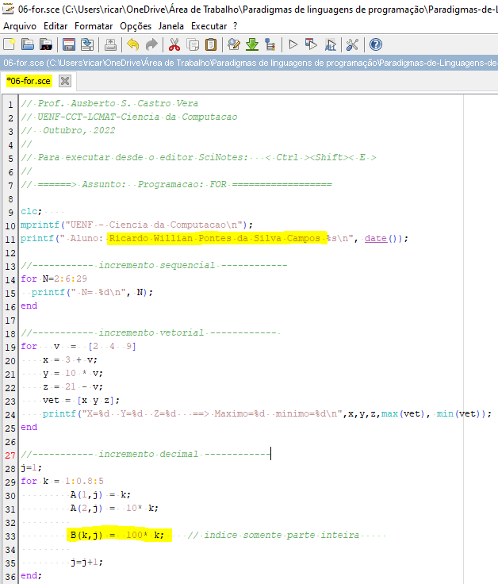
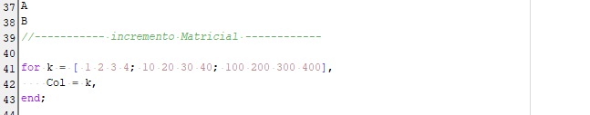

- Quais são os valores de B em cada laço do FOR?
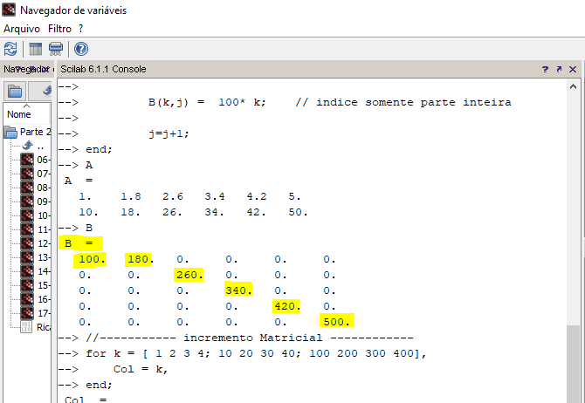

B = 100, 180, 260, 340, 420, 500

- Escreva um programa que calcule a soma de N números inteiros consecutivos a partir do número X. Ambos, X e N, devem ser lidos do teclado.
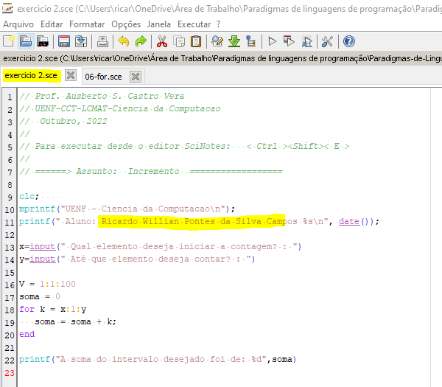
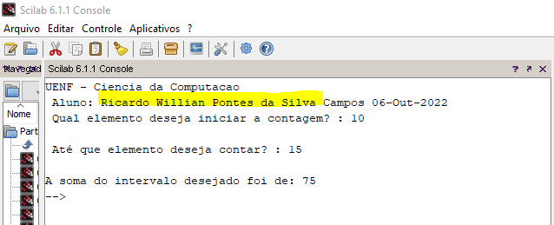

- Utilizando o comando FOR, escreva um programa para calcular o fatorial de um número N
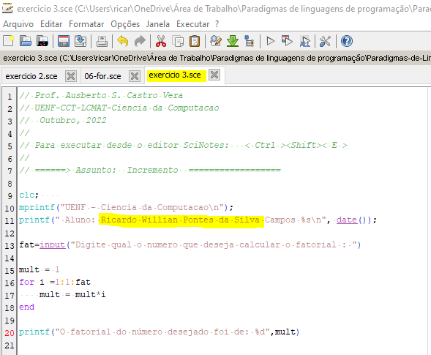
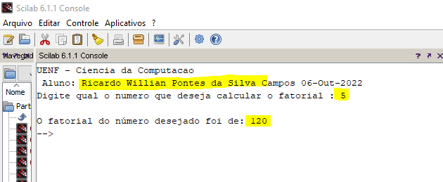

Arquivo 07-while.sce
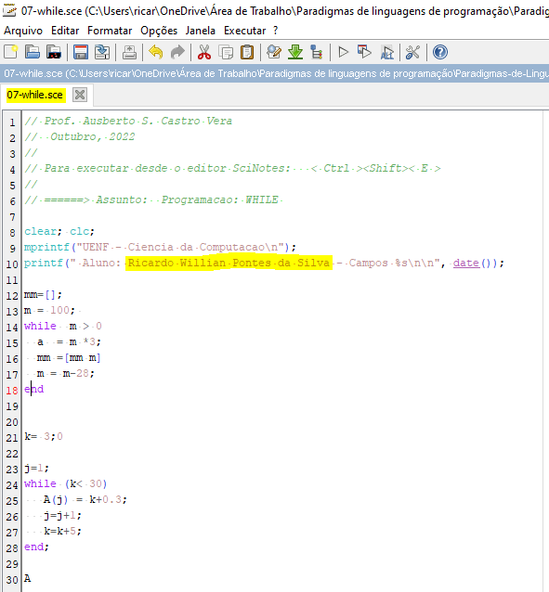
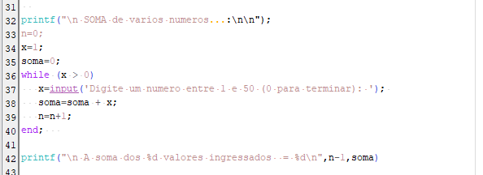

- O que faz o primeiro while? o segundo while?

Primeiro while:

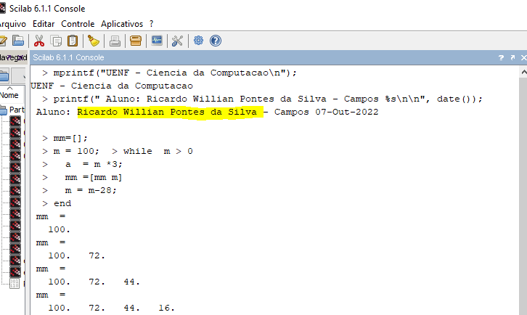

O primeiro ciclo while tem como objetivo através da variável de controle m, incrementar em a o valor de m*3 a cada repetição, incrementar também o vetor mm o valor de m-28. Assim, no final do ciclo temos os seguintes valores:
mm = [100 72 44 16]
a = 48
m = -12

Segundo while:

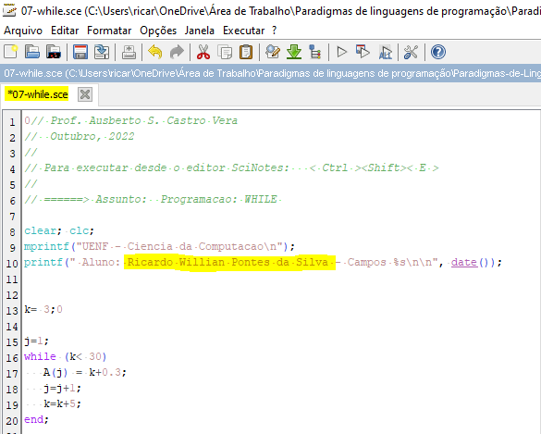

A cada ciclo do loop while, a variável j é incrementada em 1, a variável k recebe o incremento de 5 e por fim, a variável A recebe o valor de k+0.3.

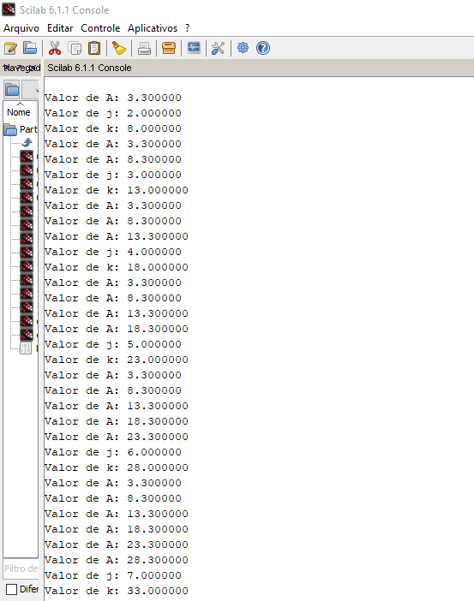

- O que faz o último while?

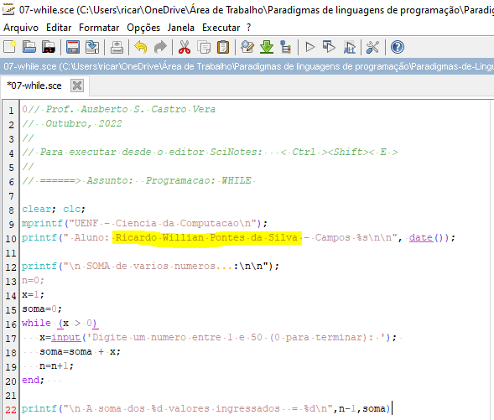

O ultimo ciclo tem como objetivo somar N números digitados pelo usuário, até haver a inserção do número 0, onde é impresso na tela do usuário o total do somatório obtido.

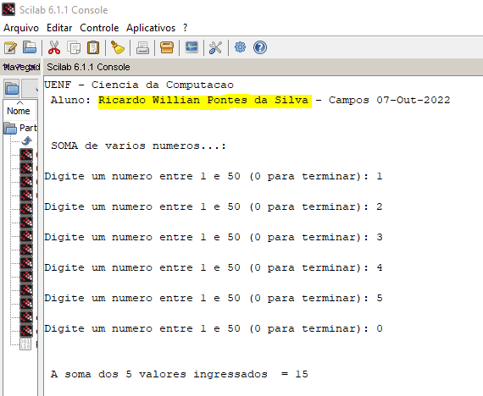

- Implementar a solução deste problema: Encontrar o menor numero inteiro positivo N para o qual a soma 1+2+3+ ...+N é menor ou igual ao limite K.

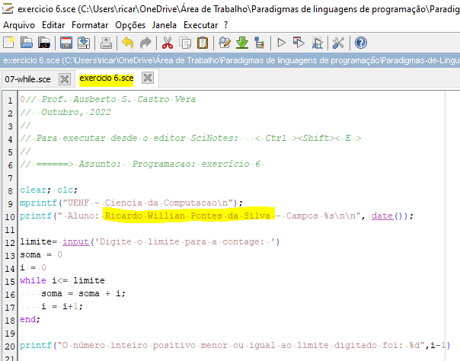
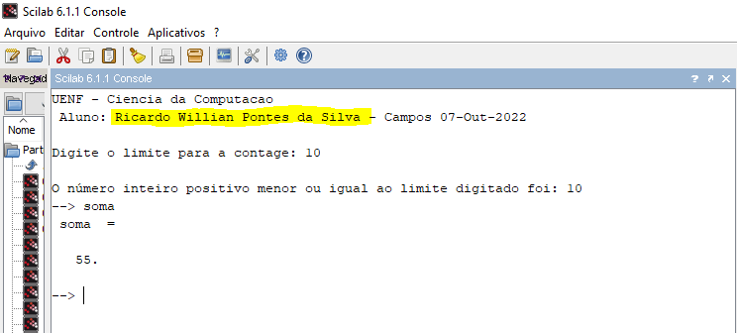

Arquivo 08-ifthen.sce
- Fazer um programa que implemente a leitura de um número pelo teclado e informe se o número digitado é par ou ímpar. Utilize a função modulo(n,m) (Use o Help, F1 para ver a função).

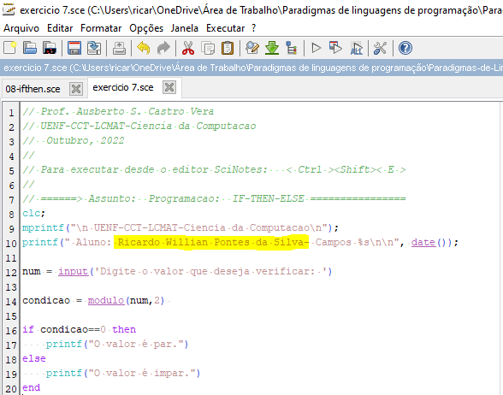
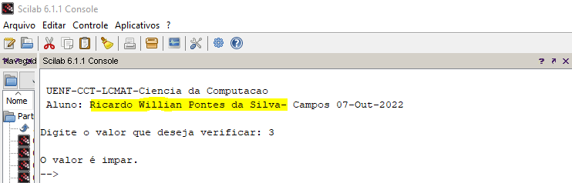
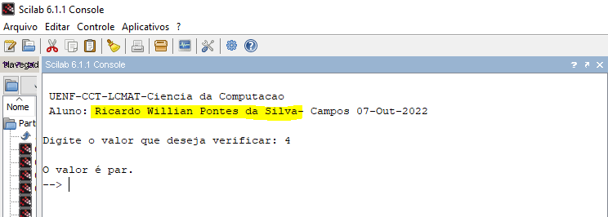

Arquivo 09-select.sce
- Escreva um programa menu.sci que realize uma operação de soma, produto, divisão ou subtração de dois números, dependendo da opção digitada
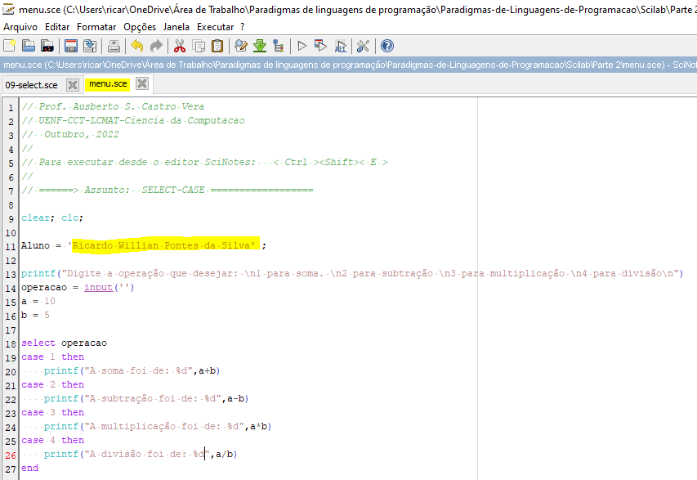
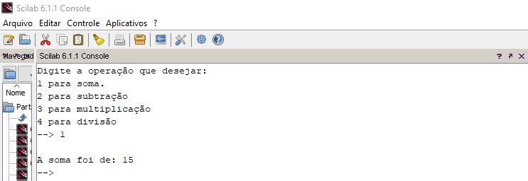

Arquivo 10-funcoes.sce
- Escreva uma função que retorne a seqüência de Fibonacci para um número N qualquer. A seqüência de Fibonacci 0,1,1,2,3,5,8,13,21, ... começa com 0 e 1 e tem a propriedade de que cada número subseqüente de Fibonacci é a soma dos dois números de Fibonacci anteriores.
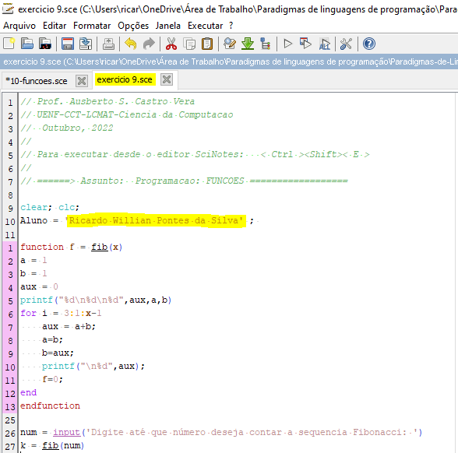
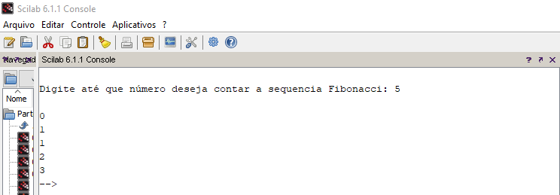

Arquivo 11-graficos.sce
- Executar o programa
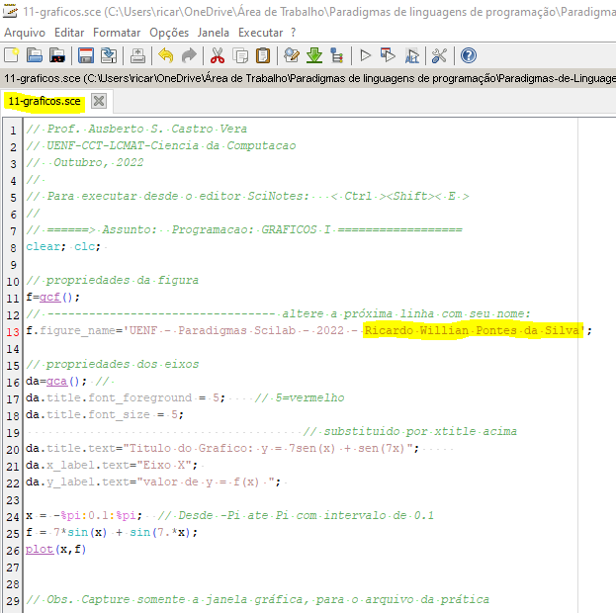

- FECHAR a janela gráfica e desComentar as linhas
//da.x_location='middle';
//da.y_location='middle';

e executar de novo o programa. Informar o que acontece após a mudança
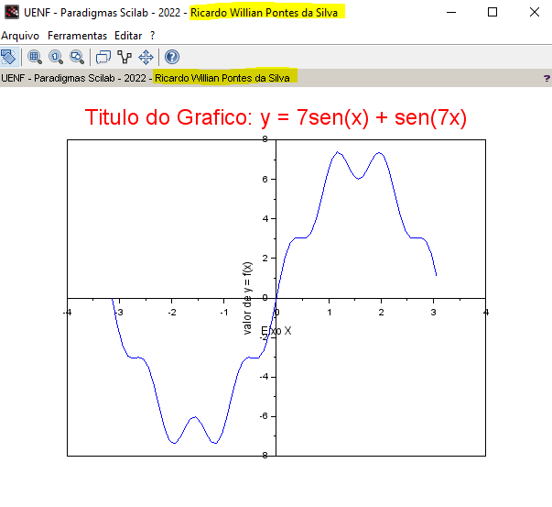
Após descomentar as linhas de código, os eixos x e y alteraram sua posição.

- No menu Editar da janela gráfica:
Edit → Figure Properties
Edit → Current Axis Properties
manipule alguns parâmetros e relate o que acontece com a janela gráfica

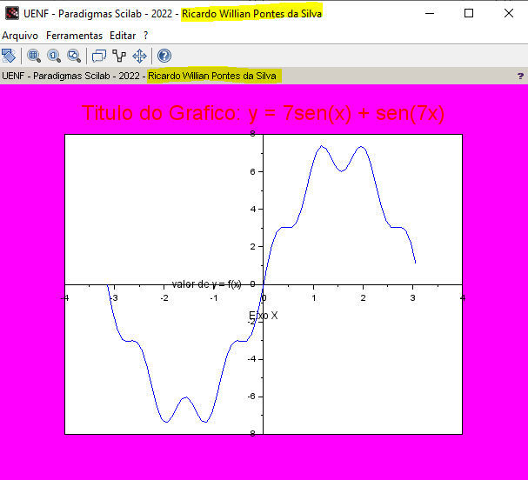

Após as seguintes alterações, é possível constatar uma mudança na cor de fundo e também uma rotação nos eixos coordenados.

Arquivo 12-graficos.sce
- Utilize os ícones de zoom e selecione uma parte do gráfico

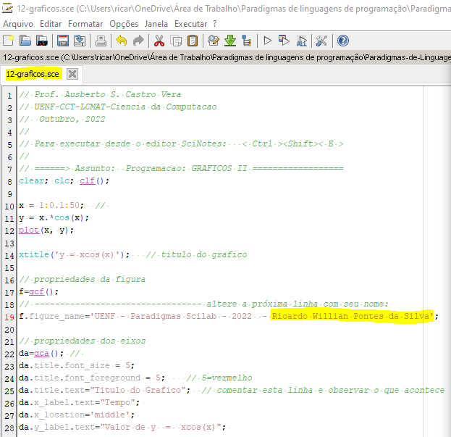

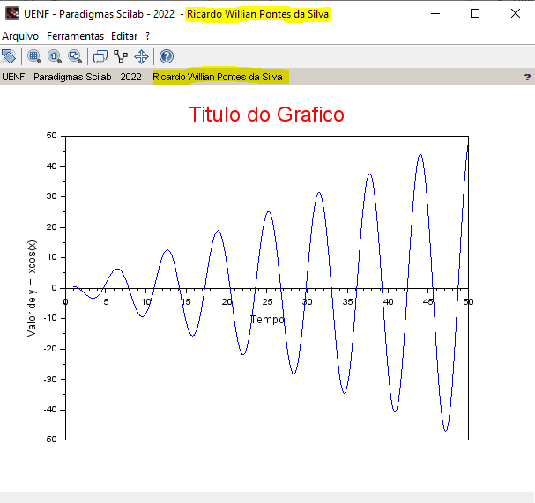
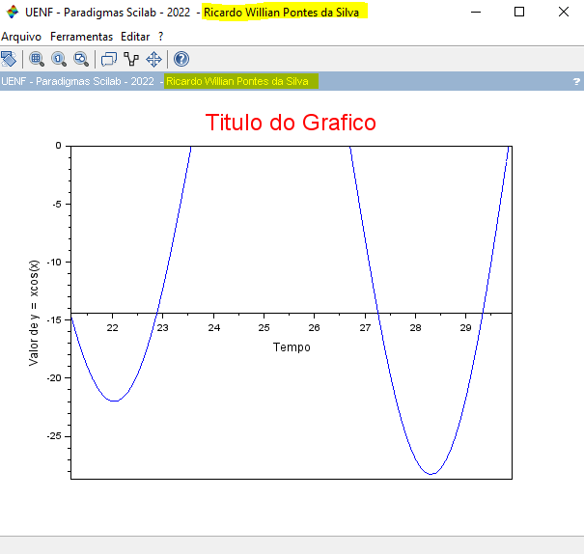

Arquivo 13-graficos3D.sce
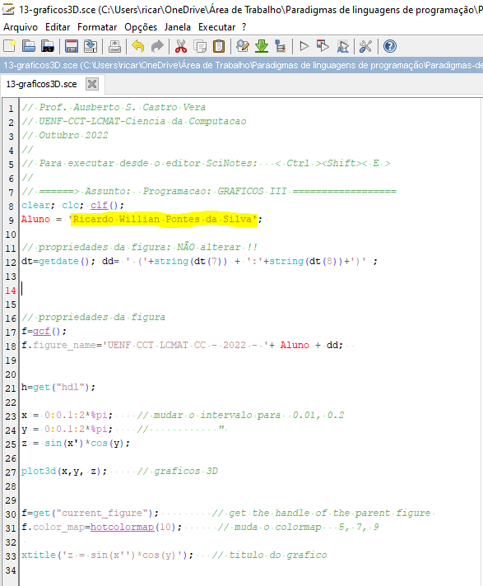

- No primeiro ícone da janela gráfica (abaixo do menu principal) clicar e depois rotar como mouse a imagem. Capture as telas de pelo menos duas posições diferentes

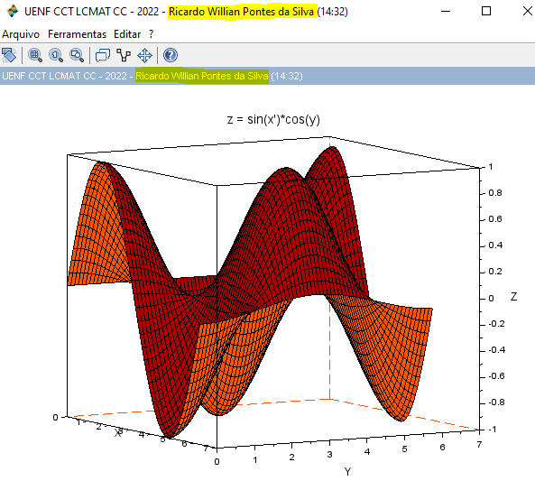
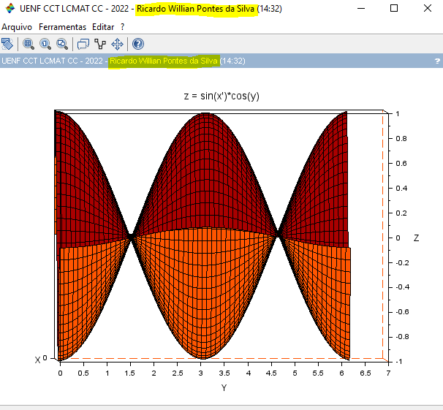

- Menu: Edit -> Figure properties (Axes – Plot3D) - Altere alguns parâmetros da figura, por exemplo, a cor da superfície, etc.

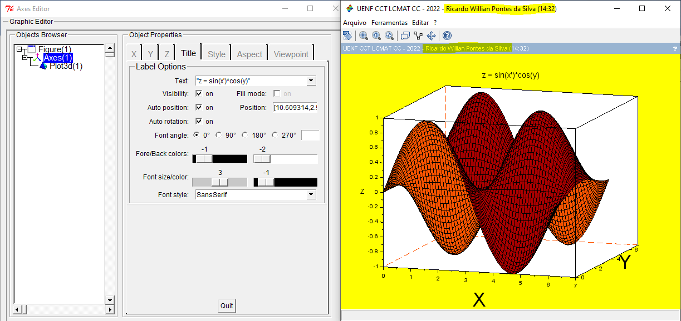

Arquivo 14-graficos.sce
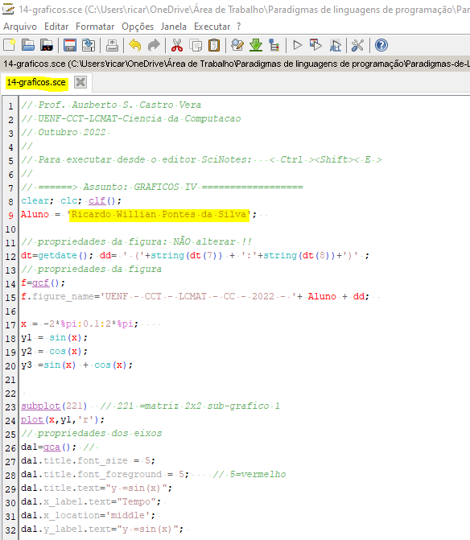
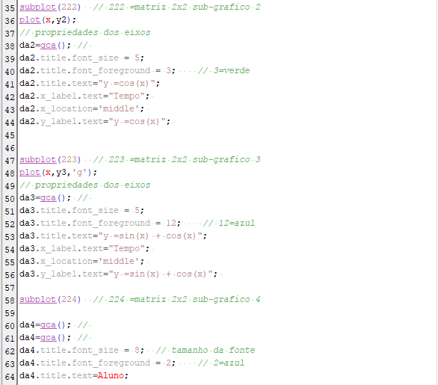

- Qual é a organização dos gráficos?

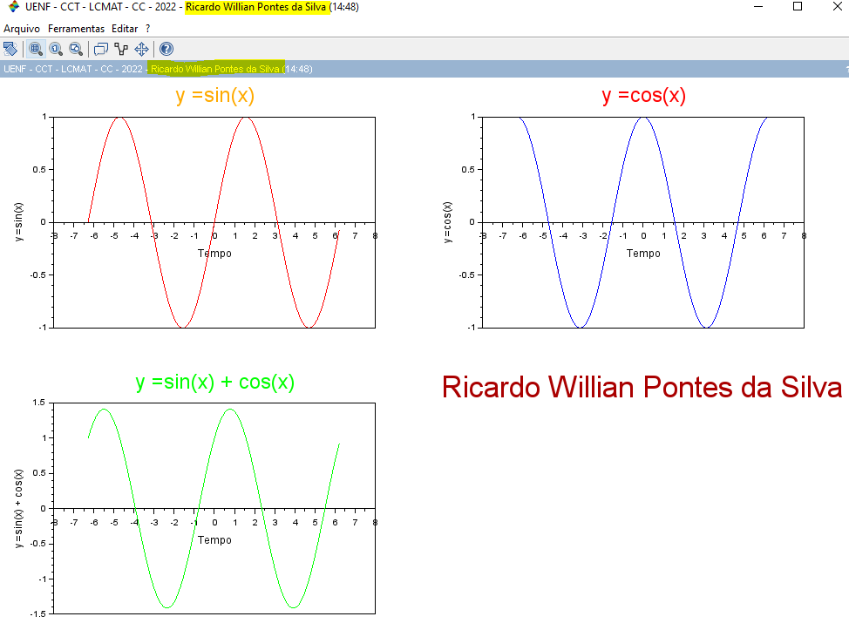
O arquivo 14-graficos.sce é composto por três gráficos e o nome do referente aluno.

- Altere para outra forma de apresentar os mesmos gráficos (matriz de gráficos diferente)

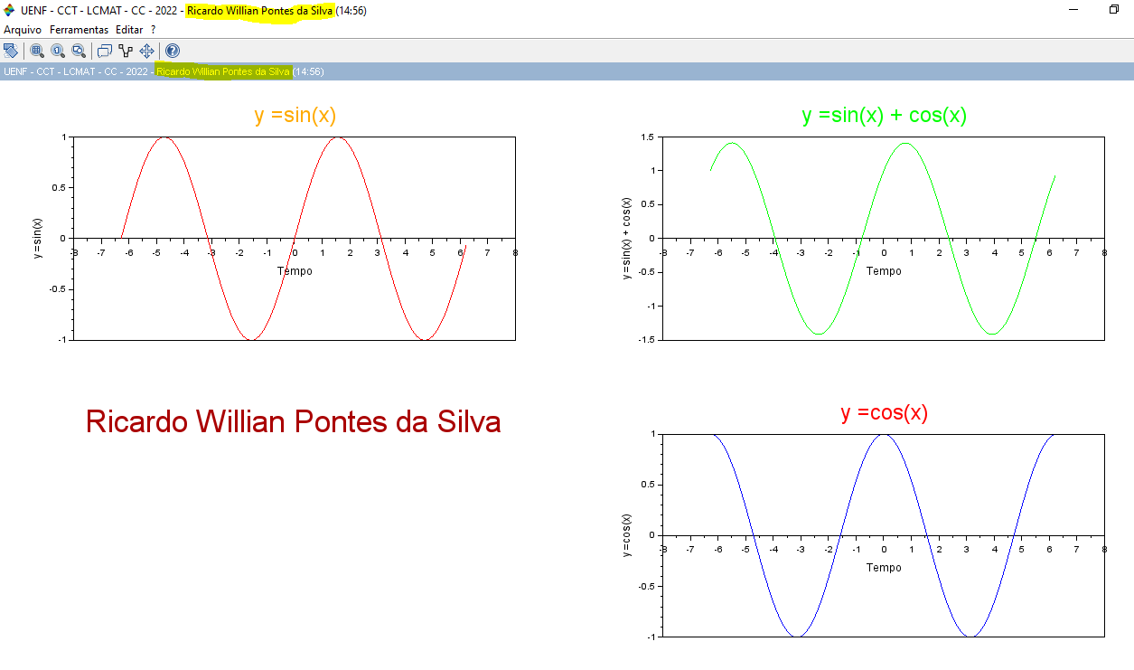

- Faça programas Scilab para graficar pelo menos três funções matemáticas diferentes
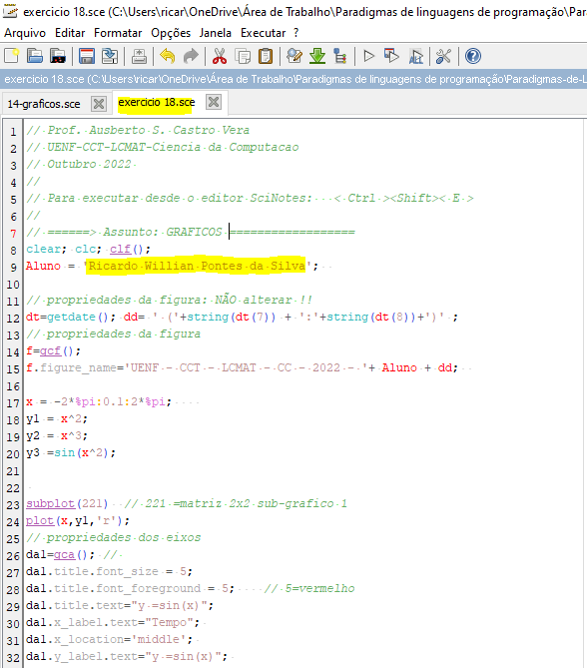
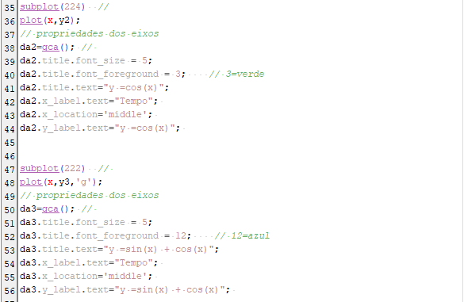

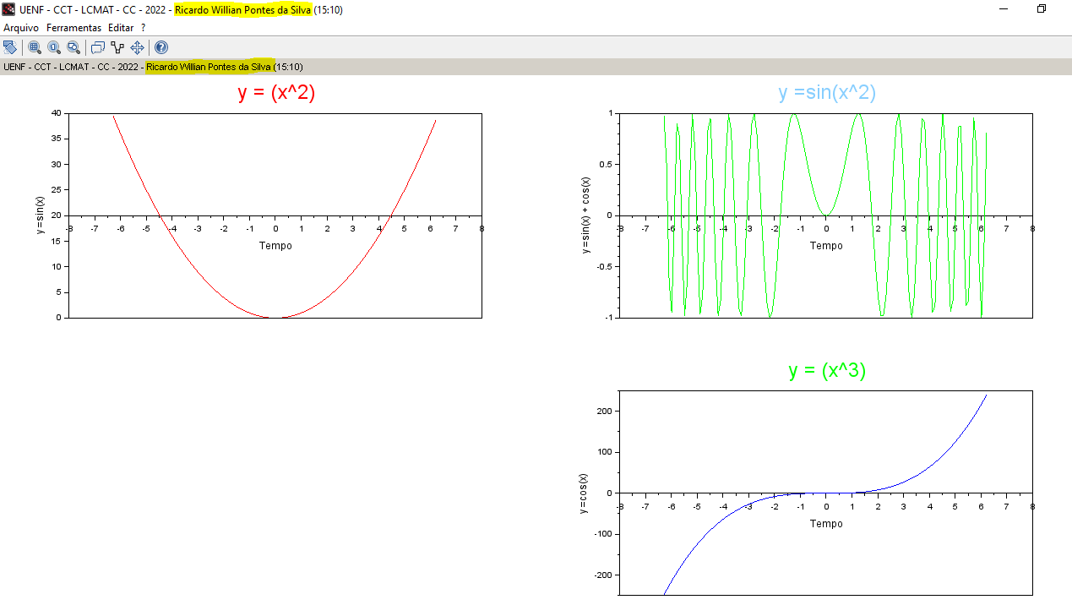

- Alterando a função plot, Mostre numa única janela os gráficos das funções y = 2x² + 5x -3, h = t³ +3t +1 e f(z) = (z-2)(z+2)(z-5)

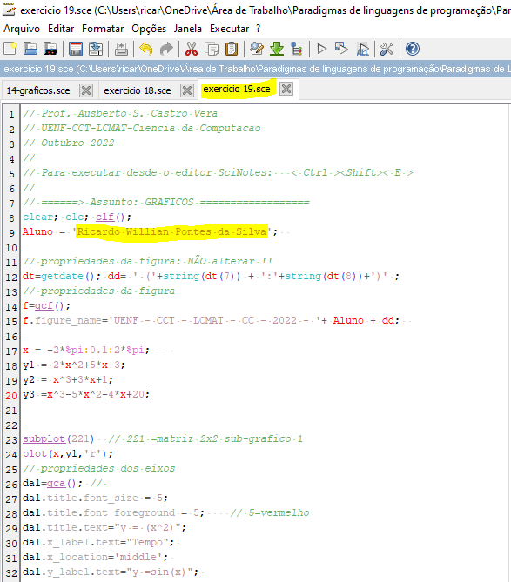
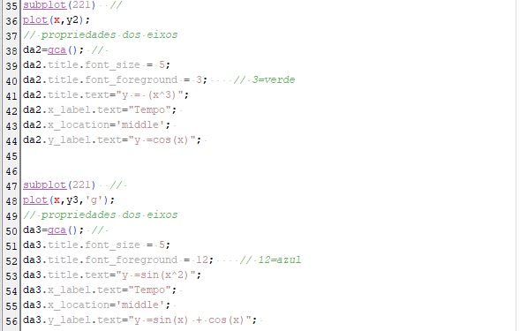

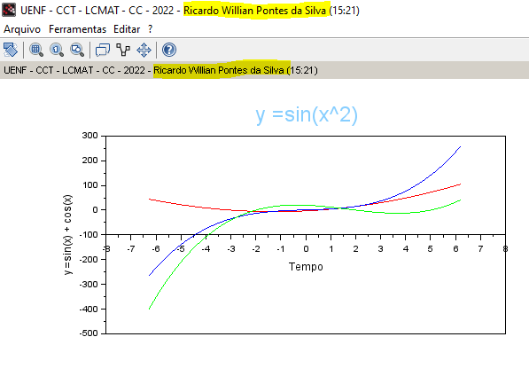

Arquivo 15-graficos.sce
- Faça outro programa (com outro nome e com outras funções) similar a este

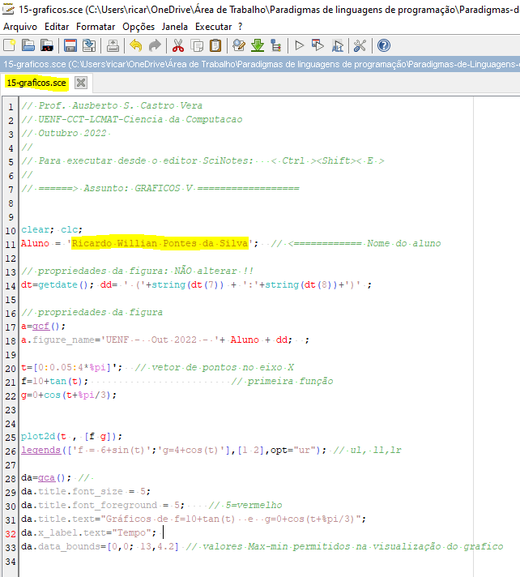
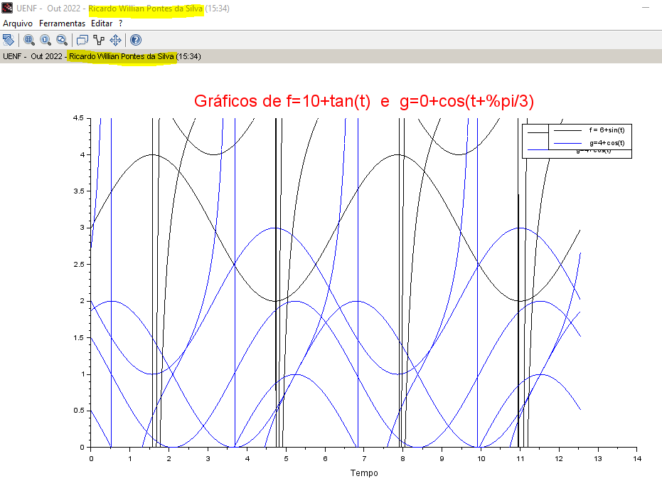

Arquivo 16-entrada.sce
- Faça outra aplicação similar com formulário de entrada de dados

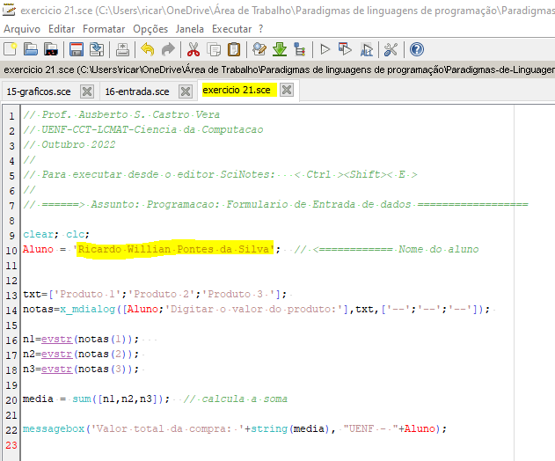
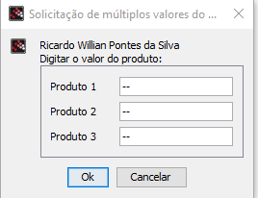

Arquivo 17- entrada.sce
- Elabore um cadastro de um produto e informe no final se o cadastro foi terminado com sucesso.
